**Giao diện hiện thị trang video trực tuyến sản phẩm**

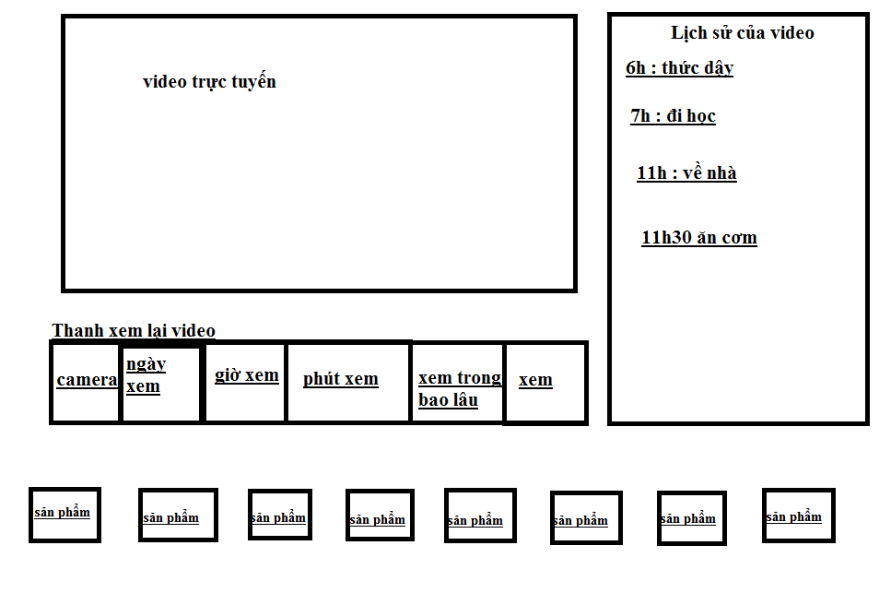

Trong đó :

1. video trực tuyến là video phát trực tiếp 24/24 từ camera

2. Lịch sử của video : là trạng thái do mình đặt ở các khoảng thời gian khác nhau trong ngày. Ví dụ ngày 1/1/2018 6h sang “thức dậy” thì khi ấn vào đó camera sẽ phát từ 6h sang trở đi đến khi nào trạng thái tiếp tục được lưu. Có nghĩa 7h là “đi học” . thì đoạn lịch sử video thức dậy sẽ kéo dài đến 7h.

3.Thanh xem lại camera thì sẽ được phép chọn ngày, giờ, thời gian xem.

4. sản phẩm: là những sản phẩm lien quan tới camera . sau sẽ lấy các đoạn video trong camera làm lịch sử của sản phẩm. ví dụ sản phẩm A được làm từ 6h sang đến 9h sang của ngày 2/1/2018, sản phẩm B được làm từ 9h01 phút đến 13h của ngày 2/1/2018

**Giao diện về sản phẩm**

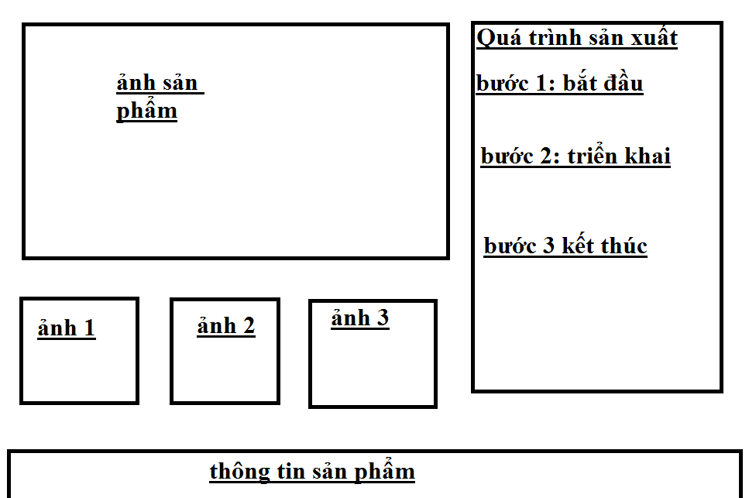

Quá trình sản xuất cũng như “lịch sử của video” ở phần trên.

=🡺các vấ đề thiết kế:

1. Vấn đề mỗi camera có thể đặt một nơi=> server lưu nó như nào ?
2. Một nơi có thể đặt nhiều camera <=10 camera
3. Số lượng người xem camera tăng lên có ảnh hưởng gì không ?
4. Vấn đề lưu trữ lâu dài >=30 ngày, >=60 ngày
5. Vấn đề xem nhanh video lại từ các ngày trước.
6. Khi mất điện thì sao?